致：各編輯及記者 (藝術/文化/教育/兒童/潮流版)
日期：2018年7月9日

必搶！追捧 【恐龍兒童圖書】 閱讀熱潮！
Thames & Hudson 全球知名藝術出版商帶你走進 「沒有圍牆的博物館」

今年度是最炎熱的夏天，父母都苦惱如何安排子女的暑假活動，如果不想外出與陽光玩遊戲，又不想與人迫商場活動，不妨計劃在家中展開 「暑期親子閱讀週」，每週抽一段固定的時間與孩子閱讀，除了可以培養孩子對閱讀的興趣，亦可以增加親子之間的溝通。全球知名藝術出版商Thames & Hudson 今個暑假推出多本恐龍主題的兒童圖書，滿足一眾大人小朋友恐龍迷！緊貼「恐龍風」閱讀潮流！

良好閱讀習慣從 「圖像繪本」 開始
很多父母害怕開始「與孩共讀」的原因，就是他們都害怕密密麻麻的文字，又擔心自己說故事的技巧不吸引。這樣，不妨選讀 「圖像繪本」，父母只需讀 「圖像」，簡單容易！父母亦可以用提問的方式，令孩子自行思考圖像的意思，例如：書中的小女孩在做甚麼？她的表情是怎樣？讓孩子猜想故事的劇情發展，可以讓他們動動腦筋，同時可以培訓他們的表達能力和用詞。

投孩子所好 容易打開話題
電影《侏羅紀世界》續集在暑假熱播，再掀起恐龍熱潮，父母可以緊隨電影的步伐，選擇一些恐龍主題的兒童圖書作為親子閱讀的起點。很多孩子想像力豐富，而且喜愛探索，特別喜愛怪獸類別的冒險故事，可以滿足孩子的好奇心！《Sunday Times 星期日泰晤士報》暢銷作家Jen Campbell 與 英國插畫家Katie Harnett首次於 去年9月推出首本兒童繪本《富蘭克林的空中書店 Franklin’s Flying Bookshop》，故事講述小女孩盧娜Luna與上了恐龍富蘭克林Franklin的奇妙之旅，故事仿如電影劇本吸引，充滿想像力的故事，深受世界各地的家長及小孩歡迎，今年9月再推出新書《富蘭克林與盧娜月球之旅 Franklin and Luna Go to the Moon》，繼續延續富蘭克林Franklin與盧娜Luna的冒險之旅！愛好恐龍與探險故事的孩子不能錯過！

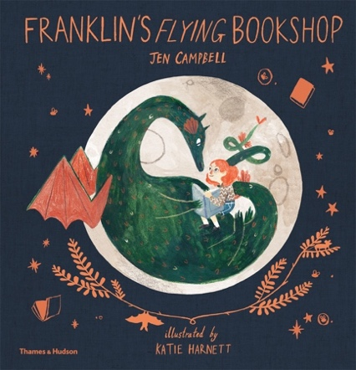 | 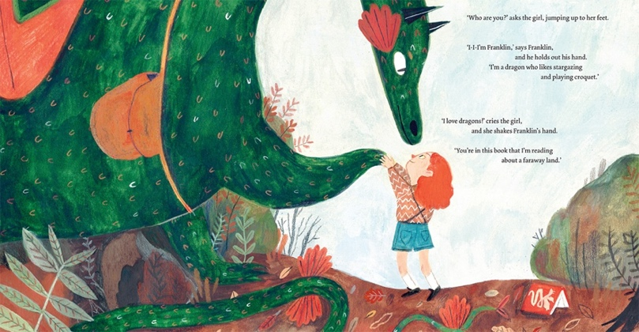
《富蘭克林的空中書店 Franklin’s Flying Bookshop》的主角富蘭克林是一隻熱愛閱讀又會飛的恐龍。他希望可以與鄰近的村民分享深愛的圖書，不過村民因為怕了他的外表而避開他，直到他遇到一位同樣喜歡閱讀的紅髮女孩才有所改變。他們因為有共同的興趣 – 閱讀，而成為了同伴，結伴將喜歡的讀物與村民分享，甚至打算開一間書店：一間空中書店 Flying Bookshop！

~推薦Thames & Hudson 最新恐龍主題圖書系列~
已 於 香 港 各 大 書 店 有 售  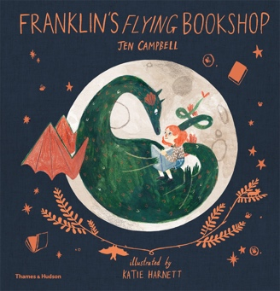  《富蘭克林的空中書店》  《Franklin’s Flying Bookshop》  適合3歲或以上  作者：珍‧坎貝爾Jen Campbell、凱蒂‧哈奈特Katie Harnett  ISBN：精裝版9780500651094 / 平裝版 9780500651711  定價：HKD $150 (精裝版) / HKD $90 (平裝版)  出版社：Thames & Hudson  頁數：32頁  尺寸：28.0 x 27.5厘米  出版日期：精裝版2017年9月 / 平裝版2018年8月 | 新書推介：2018年9月  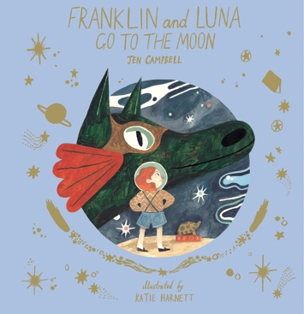  《富蘭克林與盧娜月球之旅》  《Franklin and Luna Go to the Moon》  適合3歲或以上  作者：珍‧坎貝爾Jen Campbell、凱蒂‧哈奈特Katie Harnett  ISBN：9780500651469  定價：HKD $155  出版社：Thames & Hudson  頁數：32頁  尺寸：28.0 x 27.5厘米  出版日期：2018年9月
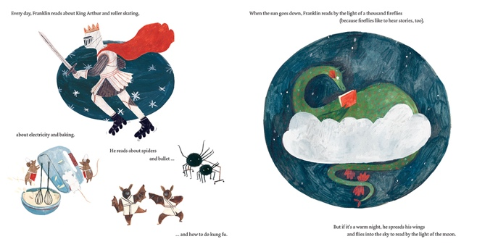  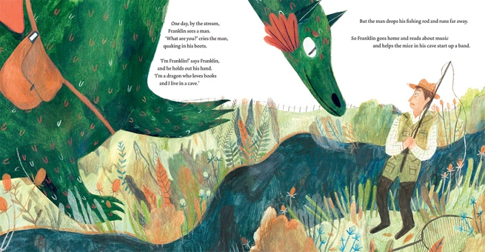  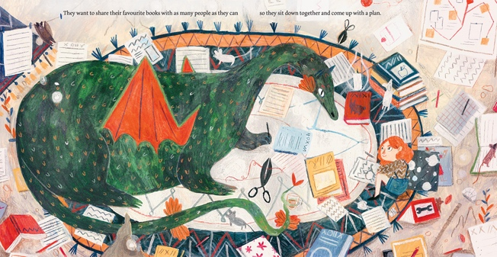 | 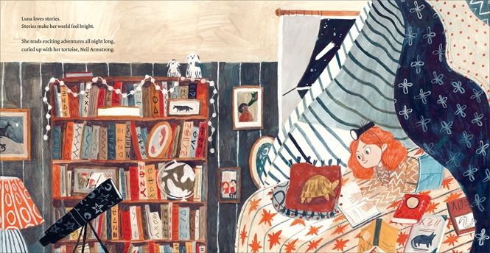  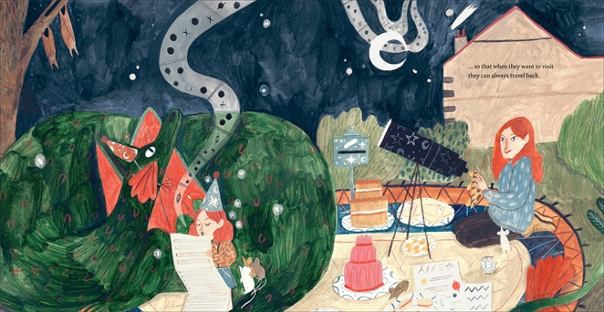  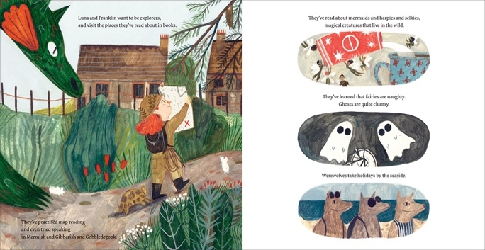

~推薦Thames & Hudson 最新恐龍主題圖書系列~
已 於 香 港 各 大 書 店 有 售  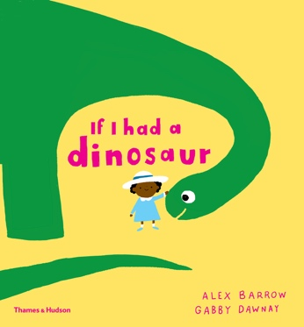  《如果我有一隻恐龍 If I Had A Dinosaur》  作者: 蓋比‧唐尼Gabby Dawnay  ISBN：9780500650998  定價：HKD $140  出版社：Thames & Hudson  頁數：32頁  尺寸：26.0 x 23.8厘米  出版日期：2018年2月 | 已 於 香 港 各 大 書 店 有 售  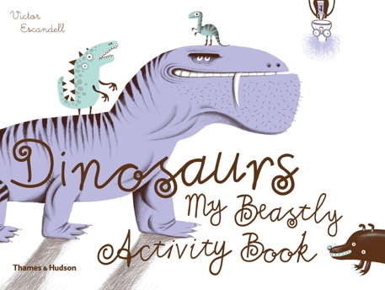  《恐龍: 我的野獸活動畫冊》  《Dinosaur: My Beastly Activity Book》  作者：維克多·艾斯坎代爾Victor Escandell  ISBN：9780500650462  定價：HKD $130  出版社：Thames & Hudson  頁數：72頁  尺寸：21.0 x 28.0厘米  出版日期：2015年3月
《如果我有一隻恐龍 If I Had A Dinosaur》 兒童繪本，作者Gabby Dawnay是著名的兒童電影劇編劇，加上插畫家 Alex Barrow 生動活潑的畫功，令故事更具趣味。  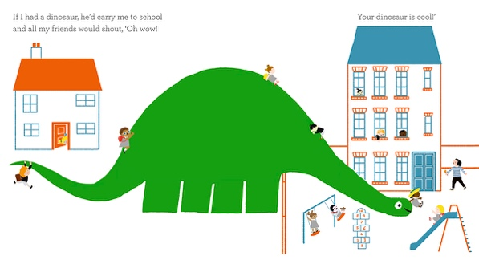  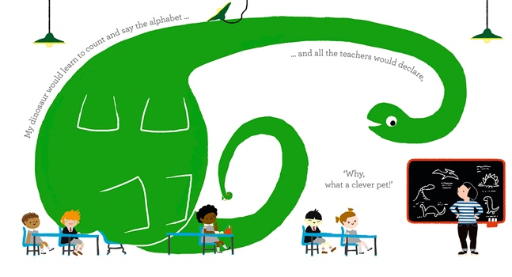 | 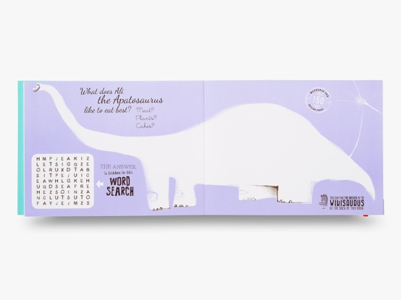  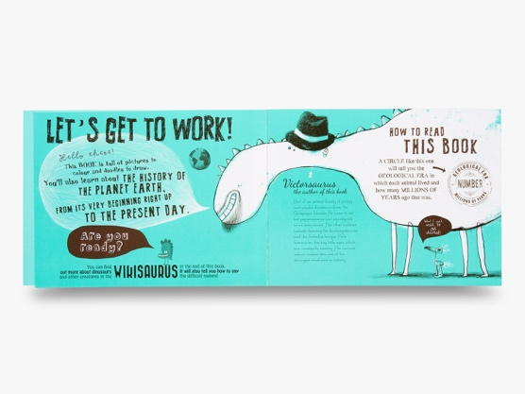  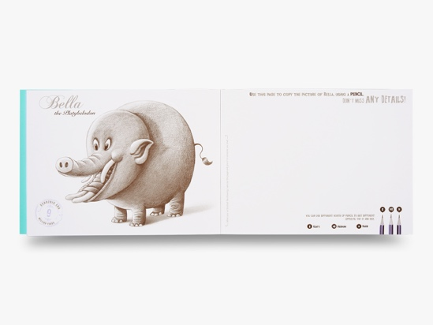

Thames & Hudson 是國際知名藝術圖書出版社，專業出版：藝術、設計、攝影、禮品及兒童圖書等。品牌於1949年由Walter Neurath和Eva Neurath所創立。他們的熱情和使命就是創造一個「沒有圍牆的博物館 Museum Without Walls」，讓大家能閱讀藝術世界及頂尖學者的研究成果。Thames & Hudson 的商標由兩條海豚所組成，象徵友誼Friendship和智慧 Intelligence.

香港地區 | 中國大陸地區 | 中國大陸地區
Thames & Hudson  Facebook 面書 | Thames & Hudson  Weibo 微博 | Thames & Hudson  Wechat 微信
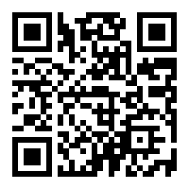 | 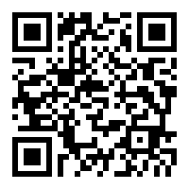
Key Word Search 關鍵字 | Key Word Search 關鍵字 | Key Word Search 關鍵字
@ThamesandHudsonHK | Thames and Hudson  艺术图书出版 | ThamesandHudson

Facebook: https://www.facebook.com/ThamesandHudsonHK/
Thames & Hudson圖書於香港各大書店有售。

傳媒聯絡

如欲索取圖書樣本、更多照片及資料，歡迎致電或電郵查詢。另外，歡迎各公司或單位傾談有關商務合作及活動贊助事置。
創意策劃有限公司Creative Proposal Limited
Nicole Mak
電話：852-3957 0185
電郵：media@creativeproposal.com.hk

傳媒/編輯/記者/ Blogger回覆表格
日期：
單位： | 類型：
聯絡人： | 地址：
聯絡電郵：
聯絡電話：

 希望索取Thames & Hudson寫書評
(  兒童圖書  設計及攝影  時裝設計  藝術文化 其他______________ )

 活動1：希望與Thames & Hudson 聯辦親子/ 兒童填色活動
合作活動內容及日期：_____________________________________________________________________________________________________
_____________________________________________________________________________________________________
- 《富蘭克林的空中書店 Franklin’s Flying Bookshop》填色比賽 (對象幼稚園及小一至小三學生)
- 需要填色畫紙共：50張 / 100張/ 150張 (或其他數量： 張)
- 需要Thames & Hudson禮品贊助：
- 《富蘭克林的空中書店 Franklin’s Flying Bookshop》精美布袋：
  - 共 20份 / 50份 / 其他數量：_____________份
- 《富蘭克林的空中書店 Franklin’s Flying Bookshop》書簽及襟章
  - 共 20份 / 50份 / 其他數量：_____________份

 活動2：希望與Thames & Hudson 贊助「讀者送大禮」/ 「粉絲互動遊戲」

- 需要Thames & Hudson禮品贊助：
- 《富蘭克林的空中書店 Franklin’s Flying Bookshop》精美布袋：
  - 共 20份 / 50份 / 其他數量：_____________份
- 《富蘭克林的空中書店 Franklin’s Flying Bookshop》書簽及襟章
  - 共 20份 / 50份 / 其他數量：_____________份

 活動3：其他合作方式
_____________________________________________________________________________________________________
_____________________________________________________________________________________________________
_____________________________________________________________________________________________________

填妥表格後，請電聯至media@creativeproposal.com.hk
如有查詢，聯絡852- 3957 0185 創意策劃有限公司Creative Proposal Limited ，我們會盡快聯絡你。

